

**О резервировании земельных участков для расширения территории Государственного национального природного парка "Бурабай"**

Постановление акимата Акмолинской области от 23 июня 2016 года № А-7/319. Зарегистрировано Департаментом юстиции Акмолинской области 22 июля 2016 года № 5472

      Примечание РЦПИ.  
      В тексте документа сохранена пунктуация и орфография оригинала.  
      В соответствии с Земельным кодексом Республики Казахстан от 20 июня 2003 года, Законом Республики Казахстан от 7 июля 2006 года "Об особо охраняемых природных территориях" акимат Акмолинской области **ПОСТАНОВЛЯЕТ:**  
      1. Зарезервировать земельные участки на территории Бурабайского района Акмолинской области общей площадью 3180 гектаров, в том числе из земель запаса 3172 гектара и земель лесного фонда 8 гектаров, для расширения территории Государственного национального природного парка "Бурабай" в пределах границ схемы расположения и экспликации резервируемых земельных участков согласно приложениям 1, 2.  
      2. Контроль за исполнением настоящего постановления возложить на первого заместителя акима Акмолинской области Отарова К.М.  
      3. Настоящее постановление вступает в силу со дня государственной регистрации в Департаменте юстиции Акмолинской области и вводится в действие со дня официального опубликования.

|  |  |
| --- | --- |
| **Исполняющий обязанности акима области** | *К.Отаров* |

|  |  |
| --- | --- |
|  | Приложение № 1 к постановлению акимата Акмолинской области от 23 июня 2016 года № А-7/319 |

**Схема расположения резервируемого земельного участка № 1**

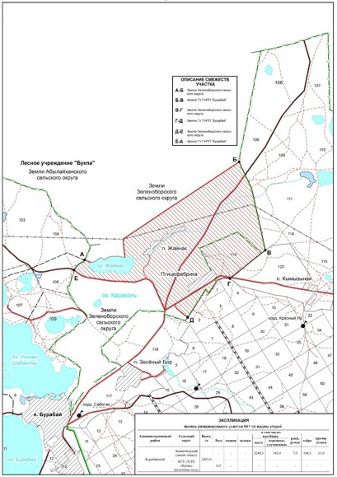

**Схема расположения резервируемого земельного участка № 2**

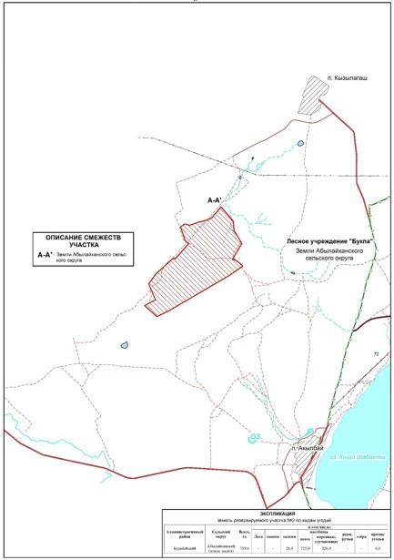

|  |  |
| --- | --- |
|  | Приложение № 2 к постановлению акимата Акмолинской области от 23 июня 2016 года № А-7/319 |

**ЭКСПЛИКАЦИЯ**  
**земель резервируемых участков № 1 и № 2 по категориям угодий**

|  |  |  |  |  |  |  |  |  |  |  |
| --- | --- | --- | --- | --- | --- | --- | --- | --- | --- | --- |
| Административный район | Сельский округ | Всего, га | в том числе | | | | | | | |
| леса | пашни | залежи | пастбища | | реки, ручьи | озҰра | прочие угодья |
| всего | из них коренные, улучшенные |
| Участок №1 | | | | | | | | | | |
| Бурабайский | Зеленоборский (земли запаса) | 2421,0 | - | - | - | 2240,5 | 142,0 | 7,0 | 104,5 | 61,0 |
| коммунальное государственное учреждение "Учреждение лесного хозяйства "Букпа" (колочные леса) | 8,0 | - | - | - | - | - | - | - |
| Участок №2 | | | | | | | | | | |
| Бурабайский | Абылайханский (земли запаса) | 759,0 | - | - | 28,0 | 725,0 | 326,0 | - | - | 6,0 |
| Всего по участкам | | | | | | | | | | |
| Бурабайский |  | 3180,0 | 8,0 | - | 28,0 | 2965,5 | 468,0 | 7,0 | 104,5 | 67,0 |

© 2012. РГП на ПХВ «Институт законодательства и правовой информации Республики Казахстан» Министерства юстиции Республики Казахстан